Udostępnienie konta tylko do odczytu (do przeglądania danych na koncie) - instrukcje

Spis treści
Nadaj dostęp do przeglądania danych na koncie - osoba fizyczna 2
Nadaj dostęp do przeglądania danych na koncie – organizacja 3
Przełączanie na konto i przeglądanie danych 5
Zrezygnuj z dostępu do przeglądania danych na koncie 6
Odbierz dostęp do przeglądania danych na koncie - osoba fizyczna 7
Odbierz dostęp do przeglądania danych na koncie – organizacja 8

Nadaj dostęp do przeglądania danych na koncie – osoba fizyczna

- Wybierz Ustawienia>Twoje konto i uprawnienia do innych kont>Osoby, które mogą przeglądać Twoje konto

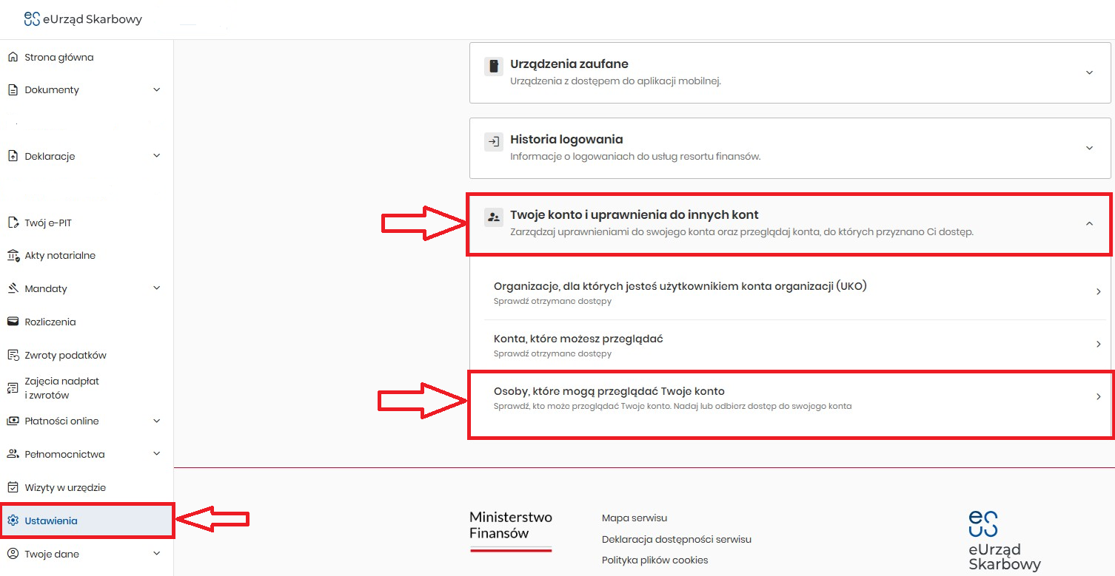
- Kliknij Nadaj dostęp
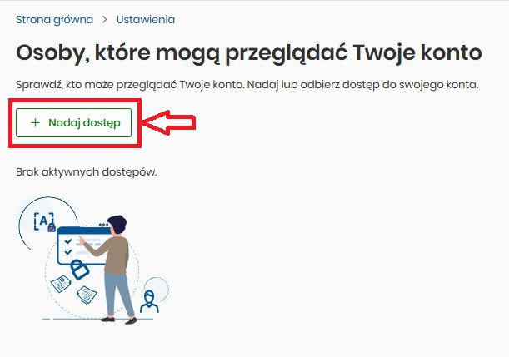

- Wskaż komu, jakie dane i na jaki czas chcesz udostępnić i kliknij Nadaj dostęp
Pamiętaj!
- Zakres danych, który możesz udostępnić obejmuje Rozliczenia w podatkach: Podatki dochodowe, KP, Podatki dochodowe (Płatnik), VAT, VAT (Płatnik), PCC, PCC (Płatnik), SD, SD (Płatnik), Inne, Kwoty do wyjaśnienia.
- Uprawnienie możesz nadać na okres niedłuższy niż 12 miesięcy
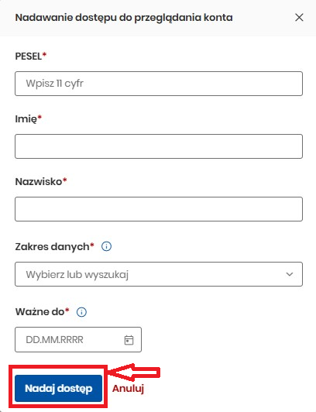

Nadaj dostęp do przeglądania danych na koncie – organizacja

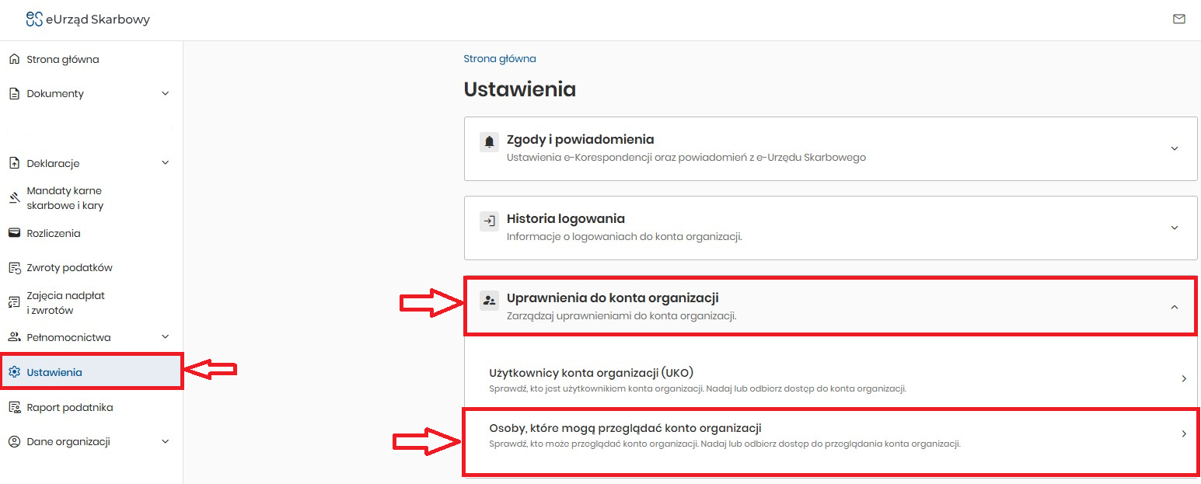
- Wybierz Ustawienia>Uprawnienia do konta organizacji>Osoby, które mogą przeglądać konto organizacji
- Kliknij Nadaj dostęp
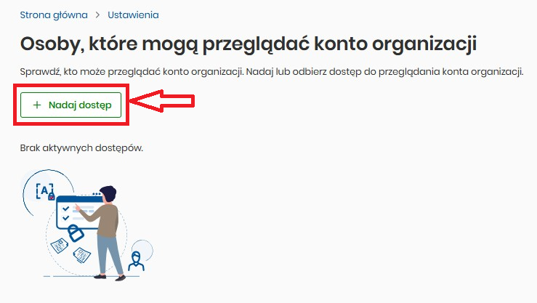

- Wskaż komu, jakie dane i na jaki czas chcesz udostępnić i kliknij Nadaj dostęp
Pamiętaj!
- Zakres danych, który możesz udostępnić obejmuje Rozliczenia w podatkach: CIT, CIT (Płatnik), Podatki dochodowe (Płatnik), VAT, VAT (Płatnik), PCC, Kwoty do wyjaśnienia.
- Uprawnienie możesz nadać na okres niedłuższy niż 12 miesięcy

Przełączanie na konto i przeglądanie danych

- Kliknij ikonę z Twoim imieniem i nazwiskiem lub nazwą organizacji w prawym górnym rogu, a następnie Przełącz konto
- Wybierz KONTO DO PRZEGLĄDANIA, do którego przyznano Ci dostęp

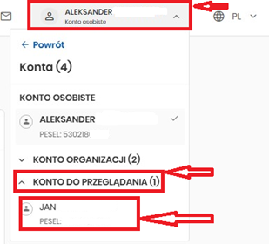

Pamiętaj!
Aby przeglądać konto musisz potwierdzić przyjęcia uprawnień.
Komunikat z potwierdzeniem przyjęcia uprawnień system wyświetli przy pierwszym przełączaniu na konto. Jeśli zaakceptujesz komunikat, nie będzie się on pojawiał przy ponownym przełączeniu na to konto.
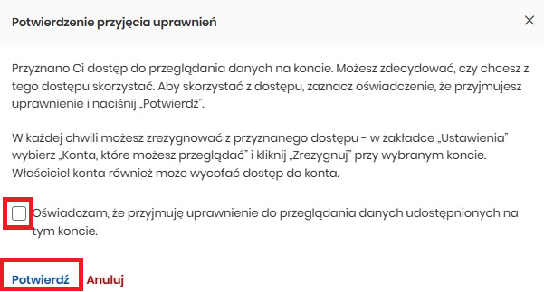

Zrezygnuj z dostępu do przeglądania danych na koncie

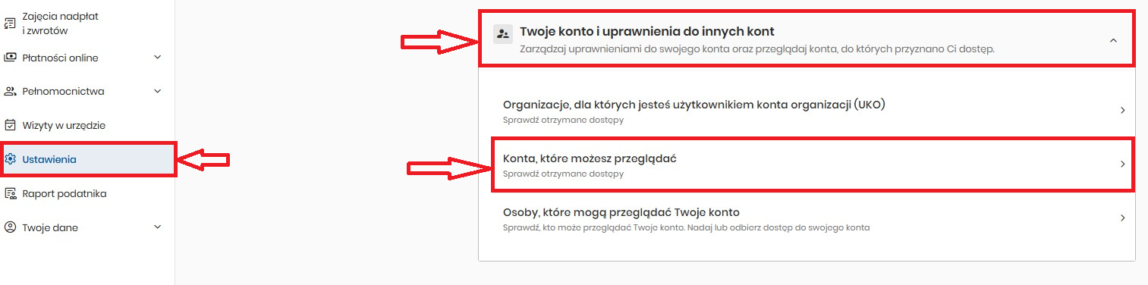
- Wybierz Ustawienia>Twoje konto i uprawnienia do innych kont>Konta, które możesz przeglądać
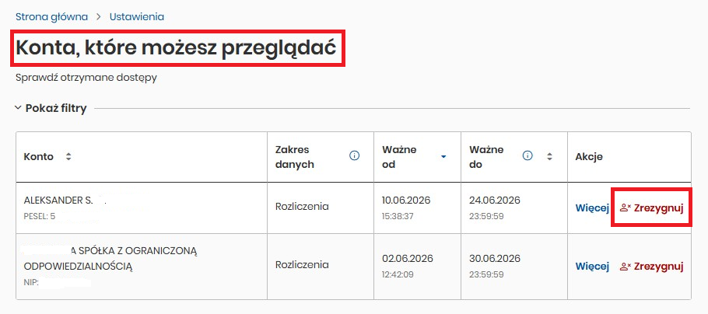
- Kliknij Zrezygnuj

Odbierz dostęp do przeglądania danych na koncie – osoba fizyczna

- Wybierz Ustawienia>Twoje konto i uprawnienia do innych kont>Osoby, które mogą przeglądać Twoje konto

- Kliknij Odbierz dostęp
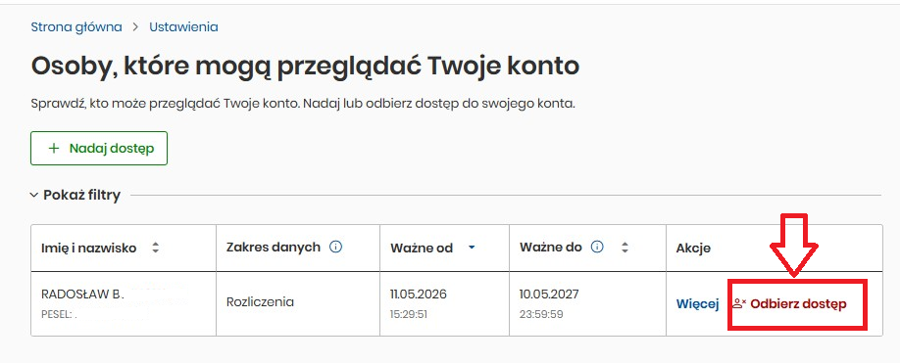

Odbierz dostęp do przeglądania danych na koncie – organizacja
- Wybierz Ustawienia>Uprawnienia do konta organizacji>Osoby, które mogą przeglądać konto organizacji

- Kliknij Odbierz dostęp
